Aufgaben Bio LK 11 für den 12. Und 13.01.2021
Aufbau und Funktionen von Hormonen (u.a. S.449)
Wirkungsmechanismen von Hormonen (u.a. S. 450)
- Der c-AMP-Mechanismus

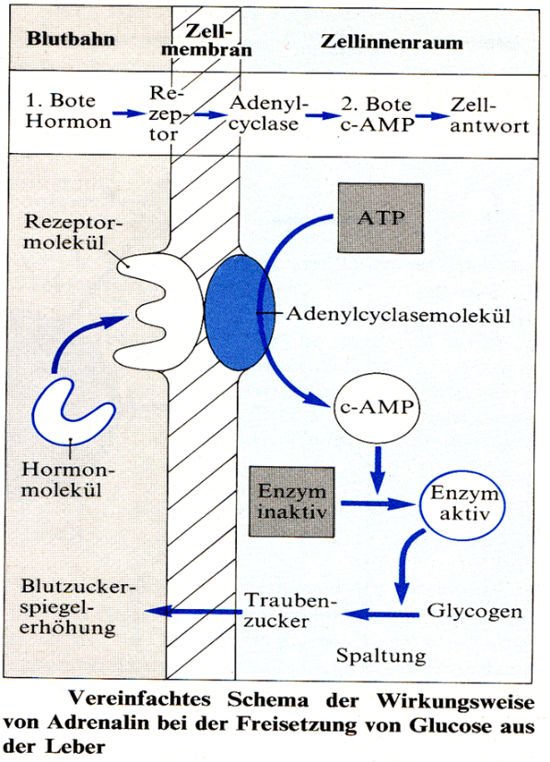

- Der Gen-Aktivierungsmechanismus

